Графический материал по вопросу предоставления разрешения на отклонение от предельных параметров разрешенного реконструкции объектов капитального строительства

Кадастровый номер земельного участка - 42:21:0106010:1435
адрес: Российская Федерация, Кемеровская область - Кузбасс, Беловский городской округ, г. Белово,
территория «Гаражный массив Московская», з/у 1а/6
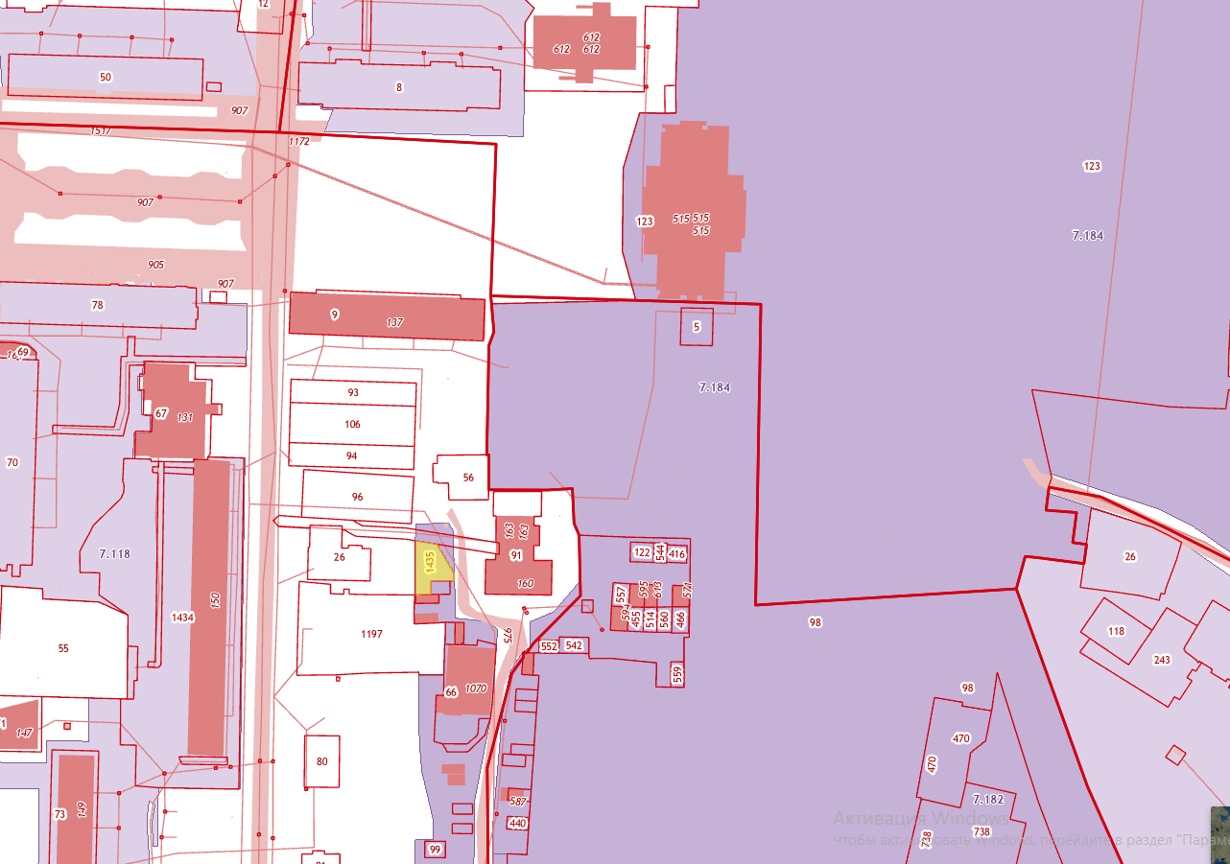
Испрашиваемый земельный участок

